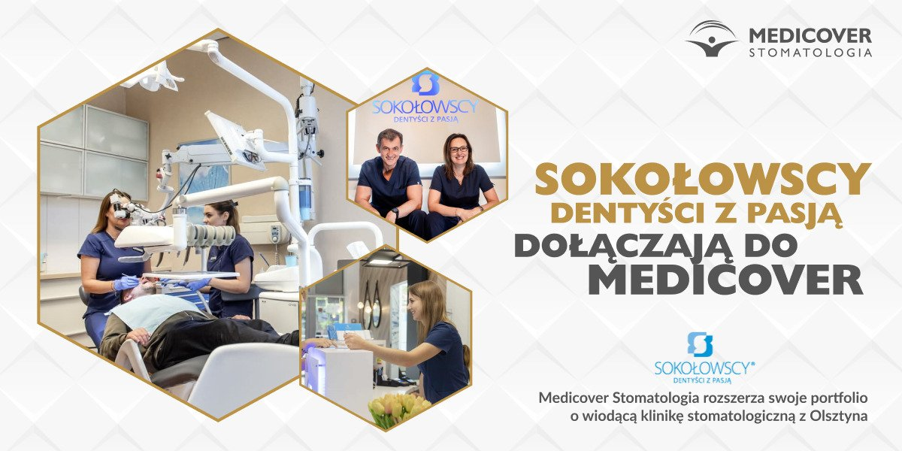

Medicover Stomatologia wzmacnia swoją pozycję w Olsztynie i pozyskuje kolejną prestiżową klinikę stomatologiczną

2023-01-17

Medicover Stomatologia konsekwentnie włącza do swojego portfolio wiodące centra stomatologiczne i umacnia swoją pozycję na rynkach lokalnych. W połowie stycznia firma przejęła renomowane centrum stomatologiczne Sokołowscy „Dentyści z pasją” z Olsztyna. To już druga akwizycja lidera usług stomatologicznych w regionie Warmii i Mazur. Dwa lata temu Medicover Stomatologia pozyskał sieć centrów stomatologicznych działających pod marką Kraina Zdrowego Uśmiechu.

Sokołowscy „Dentyści z pasją” to renomowane centrum stomatologiczne prowadzone w Olsztynie od 26 lat. Klinika oferuje kompleksowy zakres usług stomatologicznych (w szczególności w zakresie ortodoncji, implantologii i chirurgii stomatologicznej oraz protetyki). Usługi świadczone są przez 12-osobowy wykwalifikowany zespół lekarski, którym kierują współzałożyciele Izabela i Andrzej Sokołowscy, wieloletni, certyfikowani eksperci z zakresu ortodoncji, implantologii, protetyki i medycyny estetycznej.

Sokołowscy „Dentyści z pasją” posługują się nowoczesną technologią, stosując m.in. system umożliwiający cyfrowe projektowanie uśmiechu, czy korzystając z najwyższej klasy sprzętu RTG i tomografu komputerowego. Centrum posiada także własne laboratorium protetyczne. Zapewnianie zintegrowanej opieki stomatologicznej w oparciu o eksperckość zespołu lekarzy, stosowanie najnowszych technologii oraz pozycja lokalnego lidera stomatologii, to czynniki, które zadecydowały o włączeniu kliniki do portfolio Medicover Stomatologii.

Naszą obecność w Olsztynie zaznaczyliśmy w grudniu 2020 roku, przejmując trzy centra działające pod marką Kraina Zdrowego Uśmiechu. Teraz do naszej sieci dołącza lokalny lider – Sokołowscy „Dentyści z pasją”. I to właśnie pasja, rozumiana jako chęć świadczenia usług na najwyższym poziomie, zarówno w wymiarze medycznym, technologicznym, jak i na płaszczyźnie doświadczeń pacjenta, jest tym, co nas łączy. To wszystko pozwoli nam dalej wspólnie rozwijać nasz potencjał
– komentuje Wioletta Januszczyk, Dyrektor Zarządzająca Medicover Stomatologia.

Na synergiczną współpracę liczy także lek. stom. Izabela Rybak-Sokołowska, ekspert w dziedzinie ortodoncji, protetyki i medycyny estetycznej, członkini prestiżowej grupy Diamond Apex, skupiającej 1% najwybitniejszych lekarzy w regionie EMEA współpracujących z firmą Align Technology (wiodący dostawca nowoczesnych rozwiązań narzędzi cyfrowych wykorzystywanych w ortodoncji, w tym systemu Invisalign).

W naszym centrum od 26 lat przywracamy pacjentom zdrowy uśmiech i poprawiamy jakość ich życia. Stawiamy przy tym na indywidualne relacje i pozytywne doświadczenia. Dołączając do międzynarodowej sieci jaką jest Medicover Stomatologia, jesteśmy głęboko przekonani, że będziemy mogli kontynuować nasz rozwój, ale również dzielić się naszym know-how z wieloma ekspertami
– mówi lek. stom. Andrzej Sokołowski, współzałożyciel i lider centrum Sokołowscy „Dentyści z pasją”, ekspert w dziedzinie stomatologii estetycznej, implantologii, odbudowy protetycznej na implantach, zaburzeniach w stawach skroniowo-żuchwowych oraz projektowaniu uśmiechu z Digital Smile Design.

Olsztyńskie centrum od lat intensywnie rozwija się w obszarze technologii i innowacyjnych rozwiązań. Przykładem tego podejścia jest system CAD/CAM (skanowania, frezowania i drukowania cyfrowego), dzięki któremu można realizować prace protetyczne, takie jak licówki, korony czy wkłady koronowe.

Centrum oferuje ponadto m.in. wybielanie zębów nowoczesną techniką, przynoszącą zauważalne rezultaty niemal natychmiast po gabinetowej higienizacji. Stosowane jest tu również innowacyjne rozwiązanie z zakresu obrazowania 3D, umożliwiające stworzenie wstępnej wizualizacji efektów leczenia już podczas pierwszej wizyty, a metamorfozę uśmiechu umożliwia obecnie najbardziej zaawansowany system aparatów nakładkowych (alignerów) na świecie.

Centrum stomatologiczne Sokołowscy „Dentyści z pasją” mieści się przy Al. Warszawskiej 105/5h w Olsztynie. To już czwarte centrum w tym mieście należące do sieci Medicover Stomatologia.

PDF | Medicover Stomatologia - Backgrounder PL&amp;ENG 2023.pdf | Download
 | Medicover Stomatologia wzmacnia swoją pozycję w Olsztynie i pozyskuje kolejną prestiżową klinikę stomatologiczną (2).jpg | Download
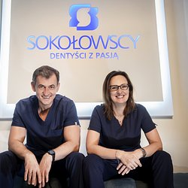 | Medicover Stomatologia wzmacnia swoją pozycję w Olsztynie i pozyskuje kolejną prestiżową klinikę stomatologiczną (1).jpg | Download
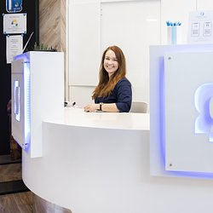 | Medicover Stomatologia wzmacnia swoją pozycję w Olsztynie i pozyskuje kolejną prestiżową klinikę stomatologiczną (4).jpg | Download
 | Medicover Stomatologia wzmacnia swoją pozycję w Olsztynie i pozyskuje kolejną prestiżową klinikę stomatologiczną (3).jpg | Download

